Bài 1:
Thực thể:
- Sinh viên
- Môn học
- Mục tiêu học tập
Thuộc tính:
- Môn học: mã môn học, tên môn, số tín chỉ
- Mục tiêu học tập: nội dung mục tiêu (ví dụ: đạt điểm cao, nắm vững kiến thức, hoàn thành bài tập)
- Sinh viên: có thể gồm mã sinh viên, tên sinh viên (không bắt buộc trong bài toán)
Mối quan hệ:
- Sinh viên học nhiều môn học → Quan hệ 1–N giữa Sinh viên và Môn học
- Môn học có nhiều mục tiêu học tập, mỗi mục tiêu chỉ thuộc về một môn → Quan hệ 1–N giữa Môn học và Mục tiêu học tập

Bài 2:
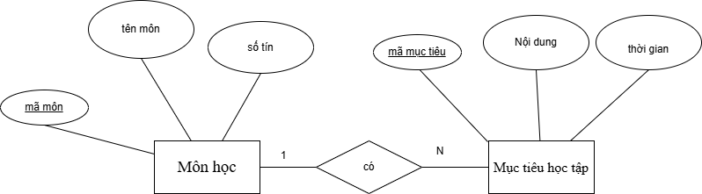
Bài 3
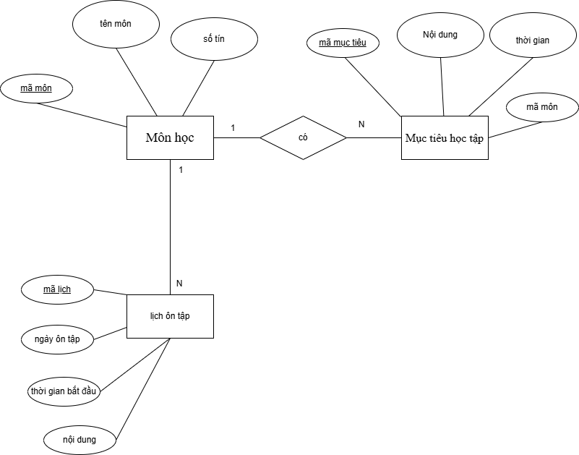
Bài Giỏi 4:
